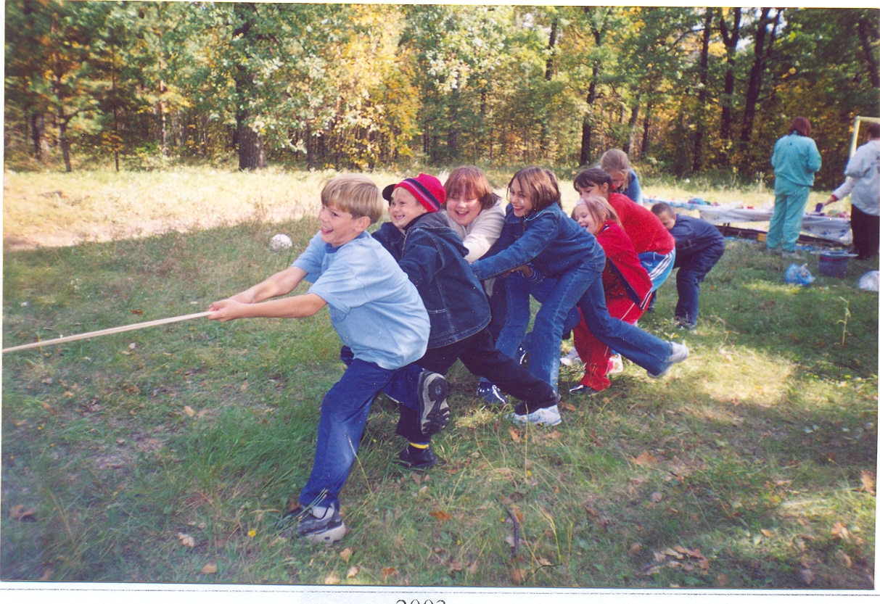
Здоровьесберегающая деятельность учителей гимназии

Ежеурочное проведение физкультминуток в 1-5 классах 2-3 раза в день, в 6-7 классах 1-2 раза в день.
Проведение утренней зарядки 8.25 ежедневно

Контроль за правильной посадкой, правильным ношением очков учащимися
Проведение зарядки для глаз и мышц пальцев рук на уроках в младших классах.
Систематическое проветривание помещений, соблюдение санитарно-гигиенического режима в кабинетах гимназии.
Включение в программу сочинений и диктантов тем о предупреждении травматизма

Выполнение программ по ПДД и ОБЖ
Проведение инструктажа безопасности на уроках физики, биологии, химии, технологии, физкультуры и др.

Мониторинг уровня физической подготовки
Внедрение здоровьесберегающих технологий в учебный процесс (КСО, метод проектов, уровневой технологии).

